VDA 6.3：2023过程审核
课程参数：
0101
培训时间/地点 :
课程名称 | 天数 | 3月 | 4月 | 5月 | 6月 | 7月 | 8月 | 9月 | 10月 | 11月 | 12月
VDA6.3过程审核 | 2 | 30-31上海 | 24-25  苏州 | 22-23  北京 | 20-21  上海 | 27-28  广州 |  | 25-26  上海 | 24-25  苏州 |  | 25-26  上海
收费标准：￥2850/人（含授课费、证书费、教材费、午餐费、税费）；
 课程介绍：
课程概述
两天课程 质量始于策划，而流贯于过程，策划与产品实现过程的全方位受控便是过程审核的目的。过程策划与受控，在企业的管理活动中占有十分重要的中心地位。过程管理的顺畅与否，直接影响与其相关的各项质量活动的效果，对实物产品输出的有效性影响极大。同时，有效的过程审核工作的开展，也是评价企业质量体系运行情况的重要依据，是依据IATF16949要求进行内部审核以及认证审核等审核活动中关注的重要方面。
VDA 6.3过程审核要求，是德系主要汽车OEM，如大众、保时捷、宝马、奔驰，等供应商最重要的准入标准，是德系OEM特殊要求如Formel Q的主体组成部分，是众多国际一级零部件供应商集团内审与二方审核提问表的编写依据。
依据IATF16949标准要求，条款7.2.3内部审核员能力、与7.2.4第二方审核员能力要求，VDA6.3过程审核能力为必备要求之一。
课程收益
学员全面了解汽车工业过程审核的要求，掌握过程审核内审员核心技能；学习过程审核策划、实施、评分、定级、和报告的技巧。通过抽样对过程进行评定；有效预防有缺陷产品出厂，降低组织风险，提升产品的信誉，增强顾客满意度；使学员掌握将VDA6.3过程审核应用于内部审核和第二方审核的方法，开发以过程为导向的审核路径，从而加强对内部过程及供应商的监控力度；同时结合ISO 19011要求及德系OEM主机厂特殊要求，掌握沟通技巧与必备审核能力。。


参训人员
IATF16949内审员、现有VDA6.3内审员、产品审核员、第二方审核员、管理者代表、设计工程人员、工艺技术人员、质量人员、采购人员、供应商管理人员、设备管理、实验测试人员、售后管理人员、物流仓储人员、制造一线人员、等。

教材证书
每位参加人员将获得一套培训手册，小组练习及案例精选。(免费赠送MINITAB软件一套)，课程结束后颁发培训或资质证书。
付款方式：
开课前15日进行转帐。
 课程大纲

题目 | 培训内容
1. 审核策划及流程 | 1.审核基础知识  1.1审核的术语：  审核、审核准则、审核发现、审核结论、审核范围等  1.2审核的特点：  系统性、独立性、风险性、保密性、客观性  模拟演练：客观性练习  1.3 VDA6.3过程审核对审核员的要求  -知识技能要求：八大要求  -个人要求  -软性技能要求  -审核经历要求  -审核责任要求  1.4 VDA6.3过程审核的范围
2.VDA6.3审核策划： | 2.1审核方案  2.2审核委托  2.3准备工作  2.4实施审核  2.5审核评价  2.6结果展示  2.7后续工作完成
3.潜在供方分析 | 3.1潜在供方分析的定义  3.2潜在供方分析的开展  3.3潜在供方分析的评价
4.针对物质类产品的过程审核的评价 | 4.1对各提问的评价  4.2细节评价和降级规则  4.3总符评价和降级规则  4.4总体落实程度  4.5产品组的评价
5.审核标准讲解 | P2项目管理 每个条款解析、案例讲解  2.1 是否建立项目管理及项目组织机构？  2.2 是否为落实项目而规划了所有必要的资源，这些资源是否已经到位，并且体现了变更情况？  2.3 是否编制项目计划，并与顾客协调一致？  2.4 是否进行项目质量策划，并对其符合性进行监控？  2.5* 项目所涉及的采购事项是否得以实施，并对其符合性加以监控？  2.6* 项目组织机构是否可以在项目进行过程中提供可靠的变更管理？  2.7 是否建立事态升级程序，该程序是否得到有效执行?  P3 产品和过程开发的策划 每个条款解析、案例讲解  3.1 针对产品和过程的具体要求是否已明确？  3.2* 在产品和过程要求已明确的基础上，是否对可行性进行跨职能分析？  3.3 是否具有产品和过程开发事项的详细计划？  3.4 顾客关怀/顾客满意/顾客服务以及现场失效分析方面的事项是否具有相应计划？  3.5 是否对产品和过程开发所需的资源进行策划？  P4 产品和过程开发的实现 每个条款解析、案例讲解  4.1* 产品和过程开发计划中确定的事项是否得到落实？  4.2 人力资源是否到位并且具备资质，以确保量产启动？  4.3 物质资源是否到位并且适用，以确保量产启动？  4.4* 产品和过程开发是否具有所要求的认可批准？  4.5 是否基于产品和过程开发制定生产和检验规范并加以实施？  4.6 是否在量产条件下开展了效能测试，以便获得批量生产批准/放行？  4.7 是否建立流程以便确保顾客关怀/顾客满意/顾客服务以及现场失效分析的实施？  4.8* 是否对项目从开发移交至批量生产开展了控制管理  P5 供应商管理 每个条款解析、案例讲解  5.1 是否只和获得批准/放行且具备质量能力的供方开展合作？  5.2 在供应链中是否考虑到顾客要求？  5.3 是否与供方就供货绩效约定目标，并且加以落实？  5.4* 针对采购的产品和服务，是否获得了必要的批准/放行？  5.5* 针对采购的产品和服务，约定的质量是否得到保障？  5.6 是否对进厂的货物进行适当的搬运和储存？  5.7 人员资质是否能够满足不同的任务，并定义了其职责？  P6 生产过程分析每个条款解析、案例讲解  6.1 过程输入是什么？（过程输入）  6.1.1 是否从开发向批量生产进行了项目移交，并确保了可靠的量产启动？  6.1.2 来料是否在约定的时间按所需数量/生产批次大小被送至正确的地点/工位？  6.1.3 是否对来料进行适当的仓储，所使用的运输工具/包装设备是否适合来料的特殊特性？  6.1.4 必要的标识/记录/放行是否具备，并且适当地体现在来料上？  6.1.5* 在量产过程中，是否对产品或过程的变更开展跟踪和记录？  6.2 所有生产过程是否受控？（工艺流程）  6.2.1 控制计划里的要求是否完整，并且得到有效实施？  6.2.2 对生产操作是否重新进行批准/放行？  6.2.3* 特殊特性在生产中是否进行控制管理？  6.2.4* 对未批准放行件和/或缺陷件是否进行管控？  6.2.5 是否确保材料/零部件在流转的过程中不发生混合/弄错？  6.3 哪些岗位为过程提供支持？（人力资源）  6.3.1* 员工是否能胜任被委派的工作？  6.3.2 员工是否清楚被委以的产品和过程质量监控的职责和权限？  6.3.3 是否具备必要的人力资源？  6.4 通过哪些资源落实了过程？（物质资源）  6.4.1* 使用的生产设备是否可以满足顾客对产品的特定要求？  6.4.2 生产设备/工具的维护保养是否受控？  6.4.3* 通过使用的测量和试验设备，是否能够有效地监控质量要求？  6.4.4 加工工位以及检验工位是否满足具体的要求？  6.4.5 是否根据要求，正确的存放工具、装置和检验工具？  6.5 过程实现的效果如何？（有效性、效率、减少浪费）  6.5.1 是否为制造过程设定目标要求？  6.5.2 对收集的质量和过程数据是否可以开展评价？  6.5.3* 一旦与产品和过程要求不符，是否对原因进行分析，并且检验纠正措施的有效性？  6.5.4 对过程和产品是否定期开展审核？  6.6 过程应取得怎样的成果？过程成果/输出）  6.6.1 产量/生产批量是否是根据需要确定的，并且有目的地运往下道工序？  6.6.2 是否根据要求对产品/零部件进行适当仓储，所使用的运输设备/包装方式是否与产品/零部件的特殊特性相互适应？  6.6.3 是否对必要的记录和放行进行文件记录？  6.6.4* 成品的交付方面是否满足顾客要求？  P7 顾客关怀/顾客满意/服务 每个条款解析、案例讲解  7.1 质量管理体系、产品和过程方面的要求是否得到满足？  7.2 是否对顾客关怀提供了必要的保障？  7.3* 是否保障了供货？  7.4* 针对投诉是否开展了失效分析，并且有效地落实了纠正措施？  7.5 针对各具体的任务，相关的人员是否具备资质，是否定义了责权关系？
现场实施审核 | 6.VDA6.3现场审核实施：D  6.1现场审核寻找证据  6.2审核过程控制  -利用提问表  6.3审核期间记录  6.4过程审核的评定方法和审核技巧  -ROLA法  -5W2H法  -典型的应对技巧  7.VDA6.3评估：C  7.1提问和过程要素的单项评分  7.2审核结果的综合评分  7.3不符合项定义  7.4定级  8.审核改善：A  8.1开不符合报告的要求：  -三明治法  8.2不符合原因分析  -根本原因的特点  8.3纠正措施的制定  8.4纠正措施有效性验证  8.5审核总结报告制定  9.审核文件建档  9.1审核总结报告及存档  9.2过程审核提问表  9.3过程审核手册的建立  10.课程总结与问答

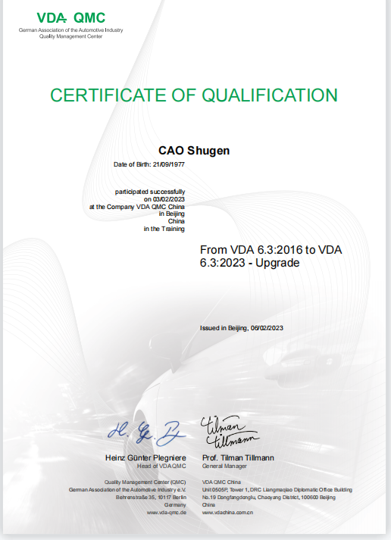
老师简介
曹老师
中国质协注册6sigam黑带
VDA QMC6.3外审员
澳门大学MBA工商管理硕士
曾任世界500强质量总监
国家注册质量工程师
高级培训讲师、顾问师

长期研究各种质量问题的解决工具；
中国G8D培训咨询开创人；
中国谢宁DOE应用落地首位推行者；
精通问题解决工具如PST、新旧QC七大手法、谢宁DOE、经典DOE等；
现场问题改善推进专家，帮助企业建立QCC品质圈、5S的推进；
专注于汽车行业质量管理提升
精通德国汽车工业学会相关的标准，是大众指定专职VDA6.3、VDA6.5、FORMEL-Q、QPNI等课程的培训老师；

二、资质和工作经验
国家注册质量工程师、中国质协注册6sigam黑带、美国ASQ注册6sigam黑带、澳门大学MBA工商管理硕士、VDAQMC6.3注册外审员、高级咨询师、高级培训讲师、顾问师;专注于汽车行业质量管理的研究、培训和咨询；
精通国内各类主机厂的质量管理要求，能应对各类主机厂的潜在供应商审核，辅导企业建立符合主机厂要求的体系并通过审核;
精通汽车行业IATF16949:2016质量管理体系 、五大手册及其组合课程讲解；
精通德国汽车工业学会相关的标准，多次辅导客户通过德资主机厂利用VDA6.3进行潜在供应商审核审核，并获得通过；具有10年德资汽车主机厂一级配套经验，是大众指定的专职VDA6.3、VDA6.5、FORMEL-Q、QPNI等课程的培训老师;
对VDA-MLA，QPNI,大众整车开发流程，通用整车开发流程（GVDP），福特整车开发流程（FPDS）,福特阶段性PPAP有深刻的理解，能给企业整合项目管理、质量策划，产品开发流程，满足各客户要求；
精通通用和福特的供应商管理流程，并注重研究福特Q1、MMOG和通用供应商管理的十六步，能指导企业运用和实施；
质量问题解决方面的专家，对质量问题解决方面有深入的研究，十分精通汽车行业各主机厂的质量问题解决的工具，如QC七大手法、G8D、PST（问题解决技巧）、FMEA、田口DOE、经典DOE、谢宁DOE；能利用质量工具快速解决复杂
工作经历：
2001-2005年在上海大陆制动系统有限公司工作，先后任该公司体系工程和采购部SQE主管，对TS体系的策划、实施和改进有着丰富的经验，对供应商的质量管理和提升供应商质量能力有着丰富的经验；
2005年-2013年在芜湖****公司工作任质量总监，该公司为世界500强,使该公司顺利通过奇瑞汽车、长安福特、上海汽车、全球通用、克莱斯勒、沃尔沃、捷豹路虎、上海通用、江铃控股、江铃股份、江铃五十铃、东风汽车、观致汽车、东风神龙、北京汽车、上海大众、一汽大众、北汽福田、众泰汽车、南京依维客、宝沃汽车的潜在供应商审核为公司赢得市场，8年销售额突破12个亿；使自己十分熟悉对各大主机厂要求；
2014年－2018在某世界五百强做质量总监，系统的了解该公司在全球范围内的质量管理体系。
2012-2019 兼职高级咨询师、高级培训讲师和顾问师,共咨询和培训约100起公开课和企业内训、咨询、辅导。
部分证书照片
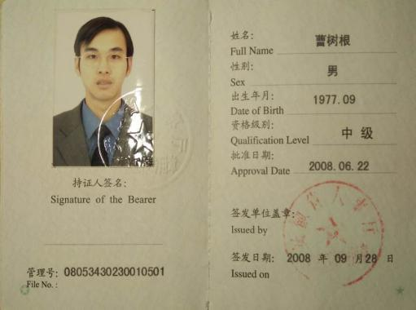
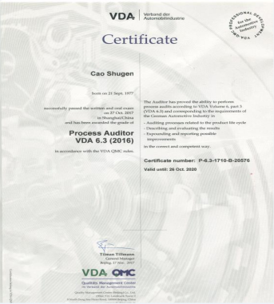
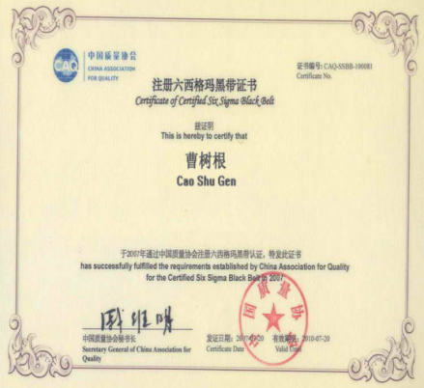

部分服务客户
1 上海汽车变速器有限公司 18 无锡永兴机械制造有限公司
2 上海汽车粉末冶金有限公司 19 昆山溢阳潮热处理有限公司
3 浙江威斯康电源制造有限公司 20 嘉兴敏实机械有限公司
4 仪征亚新科双环活塞环有限公司 21 上海纳特汽车标准件有限公司
5 上海金奥标准件材料有限公司 22 杭州新坐标科技股份有限公司
6 慈溪市红光机械有限公司 23 安徽瑞泰标准件有限公司
7 宁波百诺肯轴承有限公司 24 湖州新兴汽车部件有限公司
8 芜湖开瑞金属科技有限公司 25 江阴威茨曼金属制品有限公司
9 奇瑞发动机厂 26 南京熊猫电子制造有限公司
10 南京沃天科技有限公司 27 南京高精齿轮集团有限公司
11 江阴康强电子有限公司 28 南京微创医学科技股份有限公司
12 浙江纳特标准件有限公司 29 上海联谊汽车拖拉机工贸有限公司
13 青海西宁特钢有限公司 30 浙江中集集团有限公司
14 温州铭泰标准件有限公司 31 南京科润工业介质股份有限公司
15 浙江中集集团有限公司 32 南京宏光汽车附件有限公司
16 山东银光钰源有限公司 33 重庆敏实集团

联系方式：中企联企业培训网
咨询电话：010-62885261 传真：010-62885218
联 系 人：潘宏利 13051501222
电子邮箱：phL568@163.com
网 址：www.zqLpx.com

报名回执

单位名称
发票抬头
公司地址
联系人 |  | 电话 |  |  | 手机
职务 |  | 传真 |  |  | E-mail
参会人数： 人 |  | 参会费用： 元 |  |  | 付款方式：□课前转帐 □现金
酒店预订委托 |  | □是 标双 间 标单 间
参加  学员  名单 | 姓名 | 职务 |  | 手 机 | E-mail

